Da diversi anni il Governo sta studiando come poter migliorare il rapporto scuola lavoro fornendo strumenti nuove strategie di rilancio dei percorsi di alta formazione tecnica. I risultati sono già evidenti nelle proposte dei corsi IFTS e ITS, che sempre più propongono programmi di formazione in collaborazione con le aziende per creare figure che corrispondano realmente a ciò che il mondo del lavoro richiede.
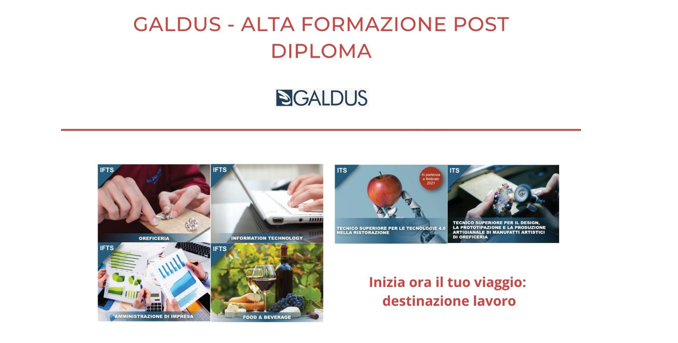
Vi invitiamo a consultare la nostra offerta formativa che trovate sul sito di galdus.it dove inoltre avrete la possibilità di registrarvi ai nostri Open day online. Siamo disponibili per incontri di orientamento e per la presentazione della nostra offerta formativa a docenti e studenti.

Vai al sito https://www.galdus.it/alta-formazione-post-diploma/ e scopri
tutti i corsi IFTS
sono percorsi formativi della durata di un anno. Prevedono una formazione tecnica e professionale con tirocini in Italia e all’estero per almeno il 40% delle ore complessive. Vengono progettati e realizzati con le aziende che identificano i profili professionali necessari ai diversi settori.
Tutti i corsi ITS
I percorsi di Alta Formazione hanno una durata biennale, permettono ai giovani di accedere ad una specializzazione tecnica di alto livello, progettata e realizzata in collaborazione con imprese, università, sistema scolastico e formativo.
Consentono di acquisire conoscenze, abilità e competenze, indispensabili per operare in contesti di lavoro tecnologicamente avanzati e rispondono alla domanda di specifiche figure professionali proveniente dal mondo produttivo. Sono organizzati da Fondazioni composte da Istituzioni scolastiche e formative, Università, aziende, e Enti locali. E’ previsto uno stage per almeno il 30% della durata del monte ore complessivo.
Molti docenti provengono dal mondo del lavoro e hanno un’esperienza importante nel settore industriale di riferimento per il percorso ITS scelto. Il titolo rilasciato è il diploma tecnico superiore (V livello EQF per i percorsi di quattro semestri) e vengono riconosciuti crediti formativi da Regioni e Università.
Tutti i corsi di specializzazione come Information technology
Il percorso formativo “Sviluppatore Software per l’industria 4.0” proposto da Galdus, ente capofila di una partnership costituita dall’Università degli Studi di Pavia, da IFOA, dall’ IPSIA Majorana di Cernusco sul Naviglio, Randstad HR Solutions srl, CShark Solutions srl e ATS Spa, è finalizzato a creare un tecnico che conosce tutte le variabili e le funzionalità implicate nello sviluppo di un software: gli algoritmi, i più utilizzati linguaggi di programmazione (Java, .Net, Javascript), i database e le soluzioni tecnologiche di automazione per l’industria 4.0.. Il percorso ha carattere eminentemente pratico e prevede al suo interno la realizzazione di un project work e continue esercitazioni per consolidare l’apprendimento.
Le aziende partner hanno espresso particolare interesse per il profilo in uscita e parteciperanno attivamente alla realizzazione del percorso (docenza, testimonianze, visite in azienda, esemplificazioni di prodotto e di processo, ecc.).
Open Day
Per prenotare
https://www.galdus.it/alta-formazione-open-day-e-incontri/

